Erori posibile şi cauze la e-Factura
Dacă executabilul de WMDEcl se blochează când faceți UPLOAD pentru factura electronică | Vă recomandăm obținerea de Token ANAF, regenerarea XML după obținere și să faceți Upload la noul XML.
F: AccountingCustomerParty (1) sectiune Party (1) sectiune PostalAddress (1) sectiune Country (1)  eroare structura: elementul 'IdentificationCode' ar fi trebuit sa apara de minimum 1 ori, dar apare efectiv de 0 ori  E: Delivery (1) sectiune DeliveryLocation (1) sectiune Address (1)  eroare regula: R_BR-RO-210a: BR-RO-210a Adresa de livrare (BG-15) trebuie sa includa Subdiviziunea ţării de livrare (BT-79) | Dacă nu este completată adresa clientului.
E: validari globale SCHEMATRON eroare: [BR-CO-17]-VAT category tax amount (BT-117) = VAT category taxable amount (BT-116) x (VAT category rate (BT-119) / 100), rounded to two decimals.  E: validari globale SCHEMATRON eroare: [BR-O-09]-The VAT category tax amount (BT-117) in a VAT breakdown (BG-23) where the VAT category code (BT-118) is "Not subject to VAT" shall be 0 (zero). | Lipsește RO de la CUI firmă curentă (dacă este plătitor de TVA).
E: validari globale eroare: BR-07. Nu a fost identificat cif-ul cumpărătorului:null”. | CNP – ul este câmp obligatoriu (în cazul facturilor plătite cu voucher).
F: InvoiceLine (1) sectiune ID (1)eroare: Eroare fatala de parsare: 'org.xml.sax.SAXParseException; systemId: file:///D:/WinMENT/DUK$.xml; lineNumber: 141; columnNumber: 26; Element or attribute "cbc:0_InvoicedQuantity" do not match QName production: QName::=(NCName:)?NCName.' | Dacă nu este setată UM din nomenclatorul SAF-T, veți primi eroarea.
Fisierul transmis nu este valid. org.xml.sax.SAXParseException; lineNumber: 1; columnNumber: 37; A pseudo attribute name is expected.. Fisierul nu a fost transmis | Dacă se încarcă XML-ul generat din Mentor direct în SPV
E: validari globale SCHEMATRON eroare: [BR-61]-If the Payment means type code (BT-81) means SEPA credit transfer, Local credit transfer or Non-SEPA international credit transfer, the Payment account identifier (BT-84) shall be present. | Dacă nu este setată Banca Implicită în constante la plățile cu Ordin de plată

E: TaxTotal (1) sectiune TaxSubtotal (1) sectiune TaxCategory (1) sectiune Percent (1)eroare regula: BR_S_09: Valoarea TVA pentru fiecare categorie de TVA (BT-117) în detalierea TVA (BG-23) în care codul categoriei de TVA (BT-118) este "Cota normală" trebuie să fie egală cu baza de calcul pentru categoria de TVA (BT-116) multiplicată prin cota categoriei de TVA (BT-119).(-88.77) (-112.14) | De verificat și de pus procentul în Constante generale > Cote TVA
E: validari globale  SCHEMATRON eroare: [BR-CO-10]-Sum of Invoice line net amount (BT-106) = Σ Invoice line net amount (BT-131). | Suma valorilor nete (valoare fără TVA) nu este egală cu suma liniilor cu valori nete din factură.
F: AccountingCustomerParty (1) sectiune Party (1) sectiune PostalAddress IT)  sectiune CountrySubentity (1)  eroare structura: elementul "StreetName' ar fi trebuit sa apara de minimum 1 ori, dar apare efectiv de 0 ori | Lipsește bifa „S” de la Adresa sediu sau strada.
„Conexiune nereusita” | În acest caz, trebuie să reluați procedura de trimitere, prin apăsarea butonulul „Upload XML.
REST request failed: Error sending data: (12175) A security error occurred | 1. Serial number din constanta „Declaratii ANAF: Serial Number al tokenului pentru conectare SPV" conține spații;  2. Verificati dacă aveți ultimul executabil de WMDecl.  3. Dacă se lucrează pe vechiul mod de autentificare, fără token ANAF, cheia de semnatură electronică nu se află în calculatorul de pe care se face trimiterea facturilor către ANAF.  4. Trebuie verificat dacă semnatura electronică este înrolată la ANAF pe un cod fiscal.  5. Se va rula executabilul de WinMENTOR cu drept de administrator (click dreapta pe executabil, „Compatibility” tab si pusă bifa ✔ pe „Run this program as an administrator”.)
REST request failed: Error sending data: (12186) The client certificate credentials were not recognized | Această eroare poate aprărea dacă:  - La încărcare e-Factura - în cazul în care serialul certificatului cu care s-a generat xml e-factura este diferit de cel cu care se dorește să se facă UPLOAD  - Nu este găsit activ nici certificatul de semnatură electronică, nici TOKEN ANAF pentru a putea face încărcarea în SPV
REST request failed Error sending data (12030) The connection with the server terminated abnormally/ REST request failed Error sending data (12002) the operation timed out | Serverul ANAF nu este momentan disponibil

Dacă apare eroarea „Eroare la obținere token (Acces denied)”: | 1.Nu este introdus serial number-ul de la semnătura electronică în constanta Declarații ANAF: Serial Number al tokenului pentru conectare SPV"  2.Nu este copiat dll-ul aferent sistemului de operare și al versiunii de executabil folosit  3.Dacă este copiat dll-ul dar eroarea persistă, se va instala executabilul:  MicrosoftEdgeWebView2RuntimeInstallerX86.exe cu Run as Administrator  4. Trebuie verificat dacă semnatura electronică este înrolată la ANAF pe un cod fiscal.
Dacă nu funcționează trimiterea prin token ANAF: | Se verifică dacă este instalat corect tokenul de semnătură electronică (de exemplu pentru DigiSign se verifică dacă e instalat DigiSign_eToken_PKI_Client_x64.msi).
E: validări globale  SCHEMATRON  eroare: [BR-CL-15]-Country codes in an invoice MUST be coded using ISO code list 3166-1 | De verificat codul țării de la Producator setat la nivel de articol
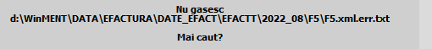 | Dacă primiți acest mesaj la validarea e-factura, ar trebui verificate următoarele:  - CaleJarEF din defaults.ini, de lângă executabilul pe care se genereaza e-Factura, să fie este corectă  - Versiunea Java instalată să fie minim 8 sau eventual aceeași versiune cu cea disponibilă în duk_ul integrator pus la dispoziție de ANAF  - Trebuie date drepturi complete pe folderul de user
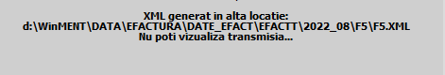 | Acest mesaj este primit dacă xml-ul e-Factura a fost generat într-o cale diferită de cea existentă în constantă
E: validari globale  SCHEMATRON  eroare: [BR-CO-09]-The Seller VAT identifier (BT-31), the Seller tax representative VAT identifier (BT-63) and the Buyer VAT identifier (BT-48) shall have a prefix in accordance with ISO code ISO 3166-1 alpha-2 by which the country of issue may be identified. Nevertheless, Greece may use the prefix ‘EL’. | Eroare obținută dacă la reprezentant legal este trecută o persoană juridică și nu este specificat un cod fiscal corect sau dacă este completat din greșeală persoană juridică în loc de fizică pentru administratorul firmei

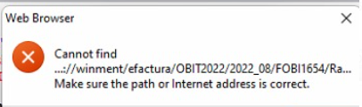 | Eroarea aceasta este obținută dacă la calea de export sunt trecute două linii după partiție
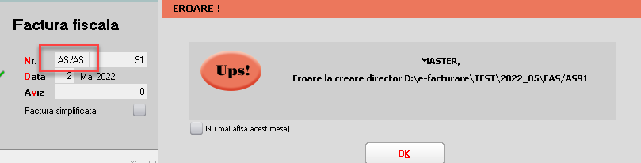 | Eroarea obtinuta daca avem slash ‘’/’’ in seria carnetului.
Forbidden | Unul din motive este expirarea tokenului.Se recomandă regenerare token.
Obtinere token ANAF , erori aleatorii | Trebuie verificat daca e firma cu internet restrictionat. Se va pune la exceptii internet explorer: https://webservicesp.anaf.ro/prod/FCTEL
E: validari globale  SCHEMATRON  eroare: [BR-RO-001]-Identificatorul specificatie (BT-24) trebuie sa corespunda sintactic cu valoarea precizata in Specificatii tehnice și de utilizare a elementelor de baza ale facturii electronice - RO_CIUS - și a regulilor operationale specifice aplicabile la nivel national.  #The specification identifier (BT-24) must syntactically correspond to the value specified in the Technical and Usage Specifications of the basic elements of the electronic invoice - RO_CIUS - and the specific operational rules applicable at national | Trebuie facut upgrade la versiunea de WinMENTOR 22.121/5, la versiunea de Duk Integrator valabilă din 29.12.2022 și trebuie verificat să fie ultima versiune pentru WMDecl.exe (versiune începând cu ianuarie 2023 cel puțin).
F: validari globale  eroare structura: Perioada de raportare incorecta ('0.2023') sau anterioara perioadei de raportare minime pentru acest tip de document (1.2011) | Duk Integrator vechi (din 2022).  Apare doar în cazul facturilor tip CreditNote (Storno)
Upload XML eroare  REST request failed: Error sending data: (12030) The connection with the server was terminated abnormally  Regenerare XML si un nou Upload- eroare  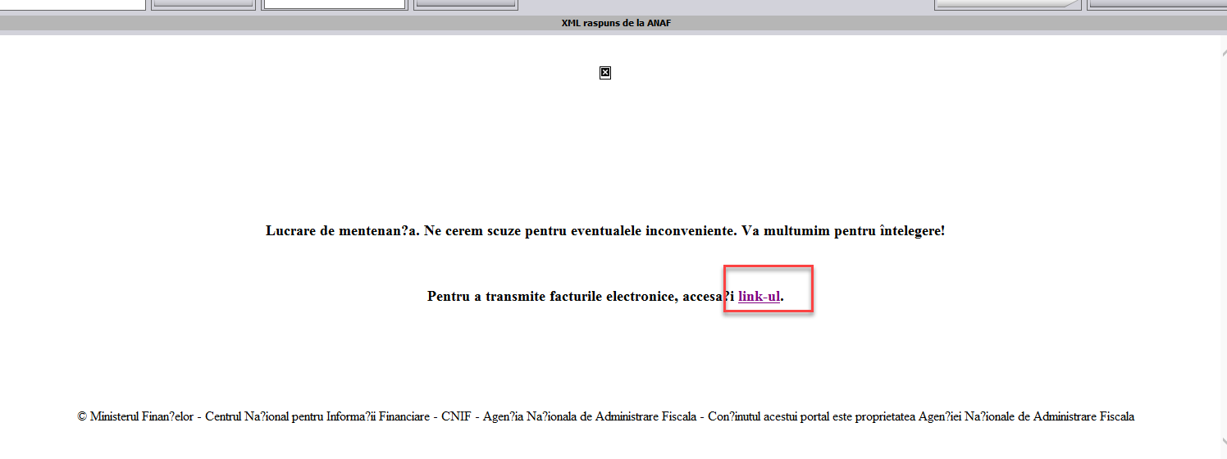  Si daca se acceseaza link-ul  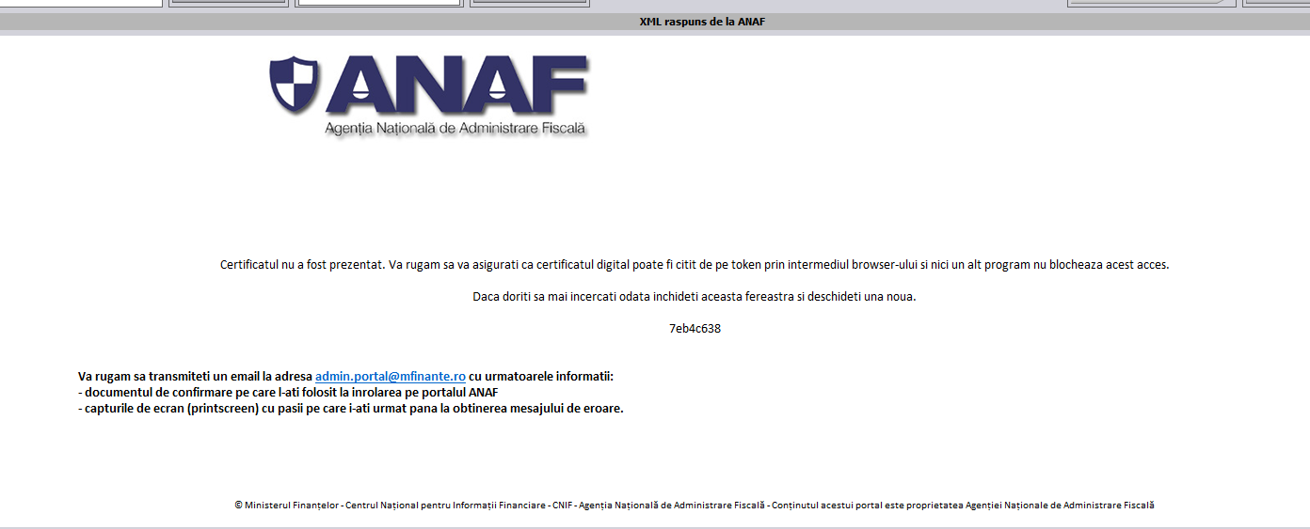 | Factura are peste 70 linii (articole) însă se face upload cu Token fizic (In pc).  Se recomandă obținerea și folosirea Token-lui ANAF .
Upload XML eroare  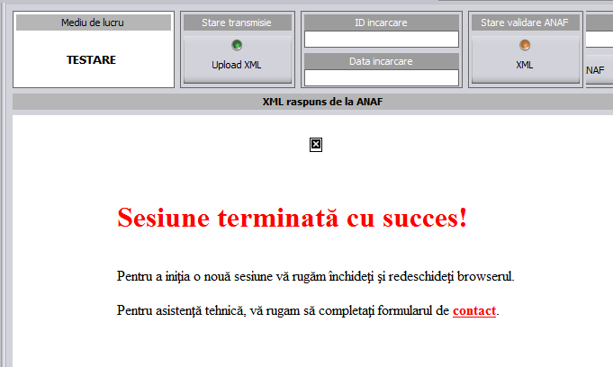 | Factura are o singură linie, însă se face upload cu Token fizic (In pc).  Se recomandă obținerea și folosirea Token-lui ANAF.
Validare online:  tipAssert=FailedAssert; codEroare=BR-CL-15; localizareEroare=/Invoice/cac:InvoiceLine/cac:Item/cac:OriginCountry/cbc:IdentificationCode; textEroare=[BR-CL-15]-Country codes in an invoice MUST be coded using ISO code list 3166-1; expresieValidata=((not(contains(normalize-space(.), ' ')) and contains(' 1A AD AE AF AG AI AL AM AO AQ AR AS AT AU AW AX AZ BA BB BD BE BF BG BH BI BJ BL BM BN BO BQ BR BS BT BV BW BY BZ CA CC CD CF CG CH CI CK CL CM CN CO CR CU CV CW CX CY CZ DE DJ DK DM DO DZ EC EE EG EH ER ES ET FI FJ FK FM FO FR GA GB GD GE GF GG GH GI GL GM GN GP GQ GR GS GT GU GW GY HK HM HN HR HT HU ID IE IL IM IN IO IQ IR IS IT JE JM JO JP KE KG KH KI KM KN KP KR KW KY KZ LA LB LC LI LK LR LS LT LU LV LY MA MC MD ME MF MG MH MK ML MM MN MO MP MQ MR MS MT MU MV MW MX MY MZ NA NC NE NF NG NI NL NO NP NR NU NZ OM PA PE PF PG PH PK PL PM PN PR PS PT PW PY QA RE RO RS RU RW SA SB SC SD SE SG SH SI SJ SK SL SM SN SO SR SS ST SV SX SY SZ TC TD TF TG TH TJ TK TL TM TN TO TR TT TV TW TZ UA UG UM US UY UZ VA VC VE VG VI VN VU WF WS XI YE YT ZA ZM ZW ', concat(' ', normalize-space(.), ' '))))  Validare prin DUK:  Codpers 103E: validari globale  SCHEMATRON  eroare: [BR-CL-15]-Country codes in an invoice MUST be coded using ISO code list 3166-1 | Eroarea apare pentru că la nivel de articol țara origine) este selectată o țară care are un simbol auto necorespunzator (adică nu se află în lista afișată). De exemplu la Grecia în loc de GR este trecut EL.  Se recomandă procedura de verificare coerență date.
REST request failed: Error sending data: (-2146893018) The message received was nexpected or badly formatted | Pentru cei cu windows XP, Microsoft a retras de ani de zile suportul, la fel și alte firme (google, mozzila, etc) și nu există suport pentru comunicare ssl/tls.

